GUÍA DIGITAL N°2
Tarea

ASIGNATURA: Ciencias Naturales
CURSO: 1° AÑO
DOCENTE: Maribel Medina Rebolledo
SEMANA: 06 al 10 de Abril
OBJETIVO DE LA CLASE: Identificar y describir la ubicación y la función de los sentidos.
ACTIVIDAD:

Ahora te toca a ti demostrar tus habilidades…

PAUSA ACTIVA

Te invito a realizar la siguiente pausa activa que te ayudara a relajar tu cuerpo, fortalecer tu mente para un mejor desempeño y bienestar a la hora de realizar las actividades
https://www.youtube.com/watch?v=-U3lItwFYNs&t=110s

- Lee atentamente las preguntas planteadas y luego responde las preguntas en tu cuaderno de la asignatura, con letra clara para que pueda ser leída por otros con facilidad.
- Recuerda que solo debes escribir en tu cuaderno fecha, objetivo de la clase (OA) y las respuestas.
OA: Identificar y describir la ubicación y la función de los sentidos.

PREGUNTAS:
- ¿Cuántos sentidos tenemos?
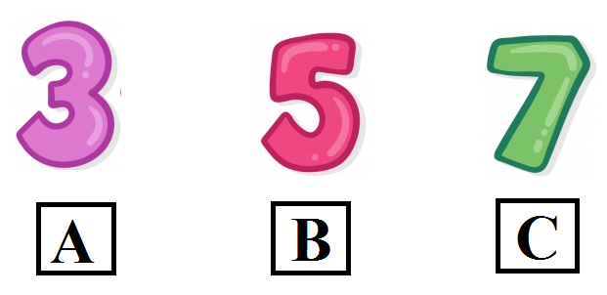

- ¿Cuál es el órgano del sentido de la vista?

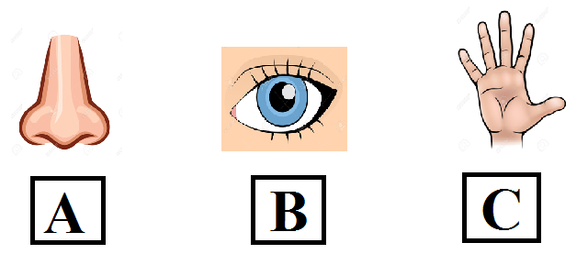

- ¿Cuál es el órgano del sentido de la audición?
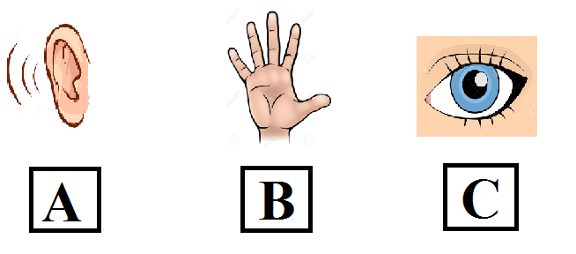

- ¿Cuál es el órgano del sentido del tacto?
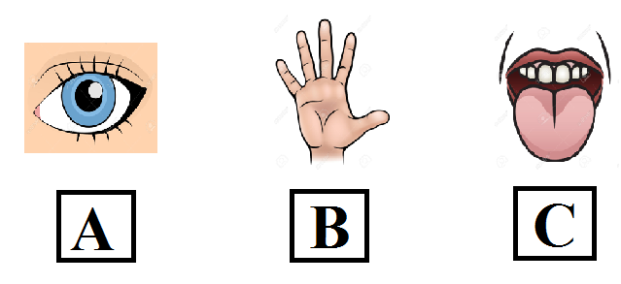

- ¿Cuál es el órgano del sentido del gusto?

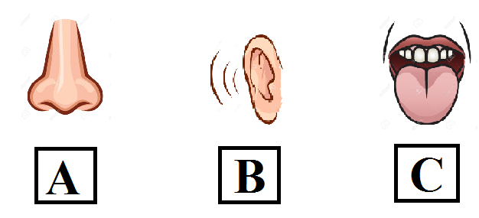

- ¿Cuál es el órgano del sentido del olfato?
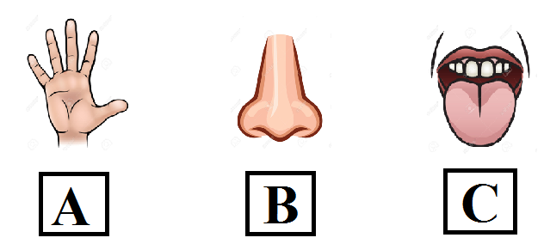

- ¿En qué imagen se utiliza el sentido del gusto?
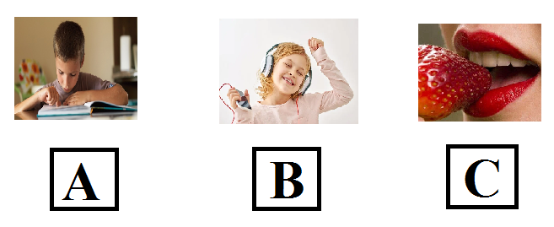

- ¿En qué imagen se utiliza el sentido del olfato?
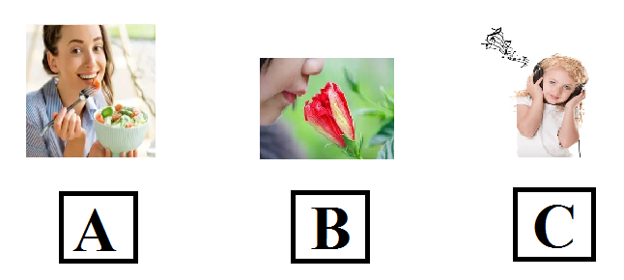

- ¿En qué imagen se utiliza el sentido del tacto?
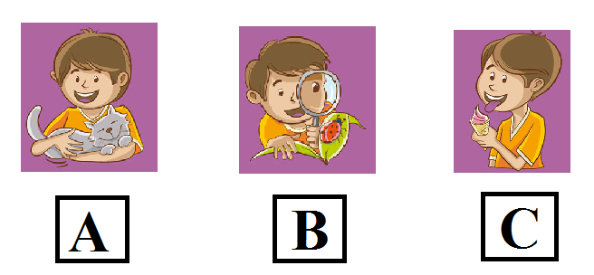

Estimado estudiante: Deseo de todo corazón te encuentres bien
Como tú profesor: Confío en tu honestidad y necesito que utilices esta hoja al final de haber realizado tus ejercicios, ya que te entrego el solucionario con la finalidad que compares tu respuesta.
SI TIENES TODO BIEN FELICITACIONES
SI TE EQUIVOCASTE CONOCERÁS DONDE ESTUVO TU ERROR. FELICITACIONES POR TU HONESTIDAD TU ERES CAPAZ TEN PRESENTE… DE LOS ERRORES SE APRENDE

Solucionario

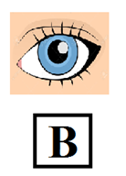

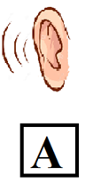

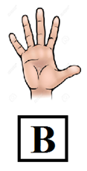

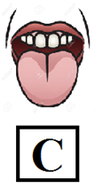

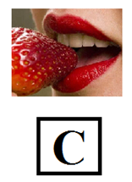

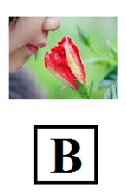

PAUSA ACTIVA PARA FINALIZAR
https://www.youtube.com/watch?v=A-dtvDa_IWc

